Przyspieszeniomierze sprężynowe
Tłumaczenie: Grzegorz Glubowski
Przyspieszeniomierz sprężynowy stanowi zamknięty wewnątrz przezroczystej rurki z plexiglasu niewielki obciążnik, do którego przytwierdzono dwie identyczne sprężyny, zaczepione u obu końców rurki. Można nim mierzyć siły działające na obciążnik. Skoro F / m = a, to pomiar przy stałej masie pozwala poznać przybliżoną wartość chwilowego przyspieszenia, któremu się podlega.
Można taki przyrząd kupić^{w1} lub zbudować samodzielnie (Unterman, 2001, s. 54). Przygotuj rurkę z plexiglasu, około 1–1.5 cm szerokości i 30–40 cm długości (zależnie od długości sprężyn). Do niewielkiego, zaopatrzonego na końcach w pierścienie obciążnika (z ołowiu lub mosiądzu, ≈10 g), przymocuj dwie jednakowe sprężyny. Sprężyny powinny po zawieszeniu obciążnika pionowo zmieniać długość o 1–2 cm. Przeciwny koniec każdej sprężyny zamocuj do plastikowego albo gumowego korka, stosując haczyk z pierścieniem. Do jednego z korków przymocuj gumkę, która pozwoli ci przytwierdzić przyspieszeniomierz do przegubu.
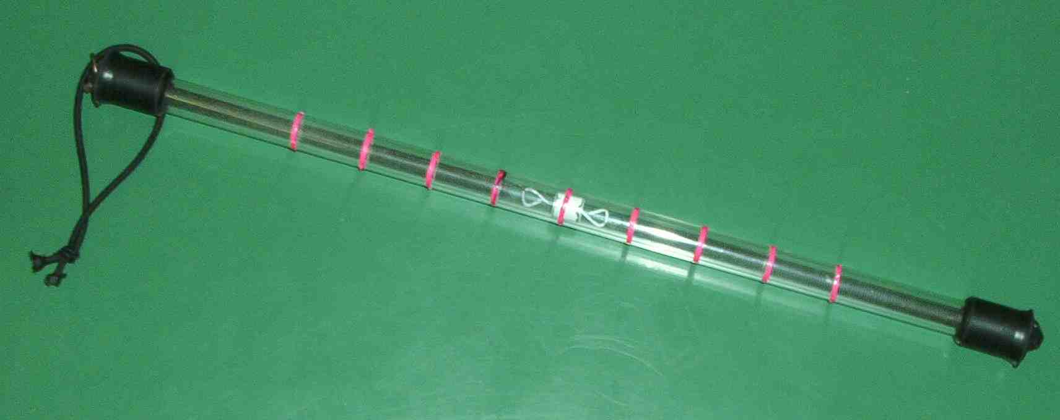
Zdjęcie dzięki uprzejmości Giovanni Pezzi
Skalibruj przyrząd wykorzystując wartość przyspieszenia ziemskiego (g) jako jednostkę. Gdy rurka jest umieszczona poziomo; obciążnik znajduje się w równowadze, w położeniu środkowym. Oznacz tą pozycję jako 0 g (czerwony pierścień najbliżej białego obciążnika na obrazie powyżej).
Umieść rurkę pionowo. Obciążnik wskaże położenie równowagi między działającymi na niego: siłą grawitacji i siłą sprężystości sprężyny znajdującej się powyżej, która równoważy jego ciężar. W równowadze: F/m = 9.8 m/s², czyli 1g. Zaznacz to położenie czerwonym pierścieniem. Zaznacz pozycję symetryczną, czyli -1g.
Zmierz odległość między 0g i +/- 1g. Zaznacz wzdłuż rurki dalsze równoodległe położenia, odpowiadające + 2g, -2g, + 3g, -3g, itd.
Przyrząd pozwala na pomiar przyspieszenia w trzech kierunkach: trzymając go poziomo i prostopadle do kierunku ruchu, można zmierzyć przyspieszenie odśrodkowe na zakrętach; trzymając go poziomo i równolegle do kierunku ruchu, możesz zmierzyć przyspieszenie wzdłużne; trzymając go pionowo możesz zmierzyć pionowe przyspieszenie na zboczu albo torze parabolicznym, na którym doświadczasz nieważkości.

Podręczny zestaw przyrządów
Podręczny zestaw przyrządów^{w1} służy do zbierania danych w czasie rzeczywistym. Umożliwia on uczniom mierzenie ciśnienia atmosferycznego i przyspieszenia podczas jazdy.
Zbudowaliśmy taki zestaw. Zawiera on urządzenie Calculator-Based LaboratoryTM (CBL2, z Texas Instruments^{w2}); zasilane bateryjnie urządzenie do gromadzenia danych, które podłączyliśmy do barometru i niskozakresowego przyspieszeniomierza (Venier^{w1}), jak również do kalkulatora graficznego TI (TI83, TI84 albo TI89, z Texas Instruments^{w2}) dla analizy danych.
Kierunek, w którym dokonywany jest pomiar przyspieszenia, zależy od orientacji przyspieszeniomierza. Na jego pokrywie znajduje się strzałka wskazująca kierunek mierzonego przyspieszenia. Aby zmienić ten kierunek, należy po prostu odwrócić przyspieszeniomierz wewnątrz pudełka, które zawsze może być trzymane tak, by kalkulator był usytuowany pionowo.
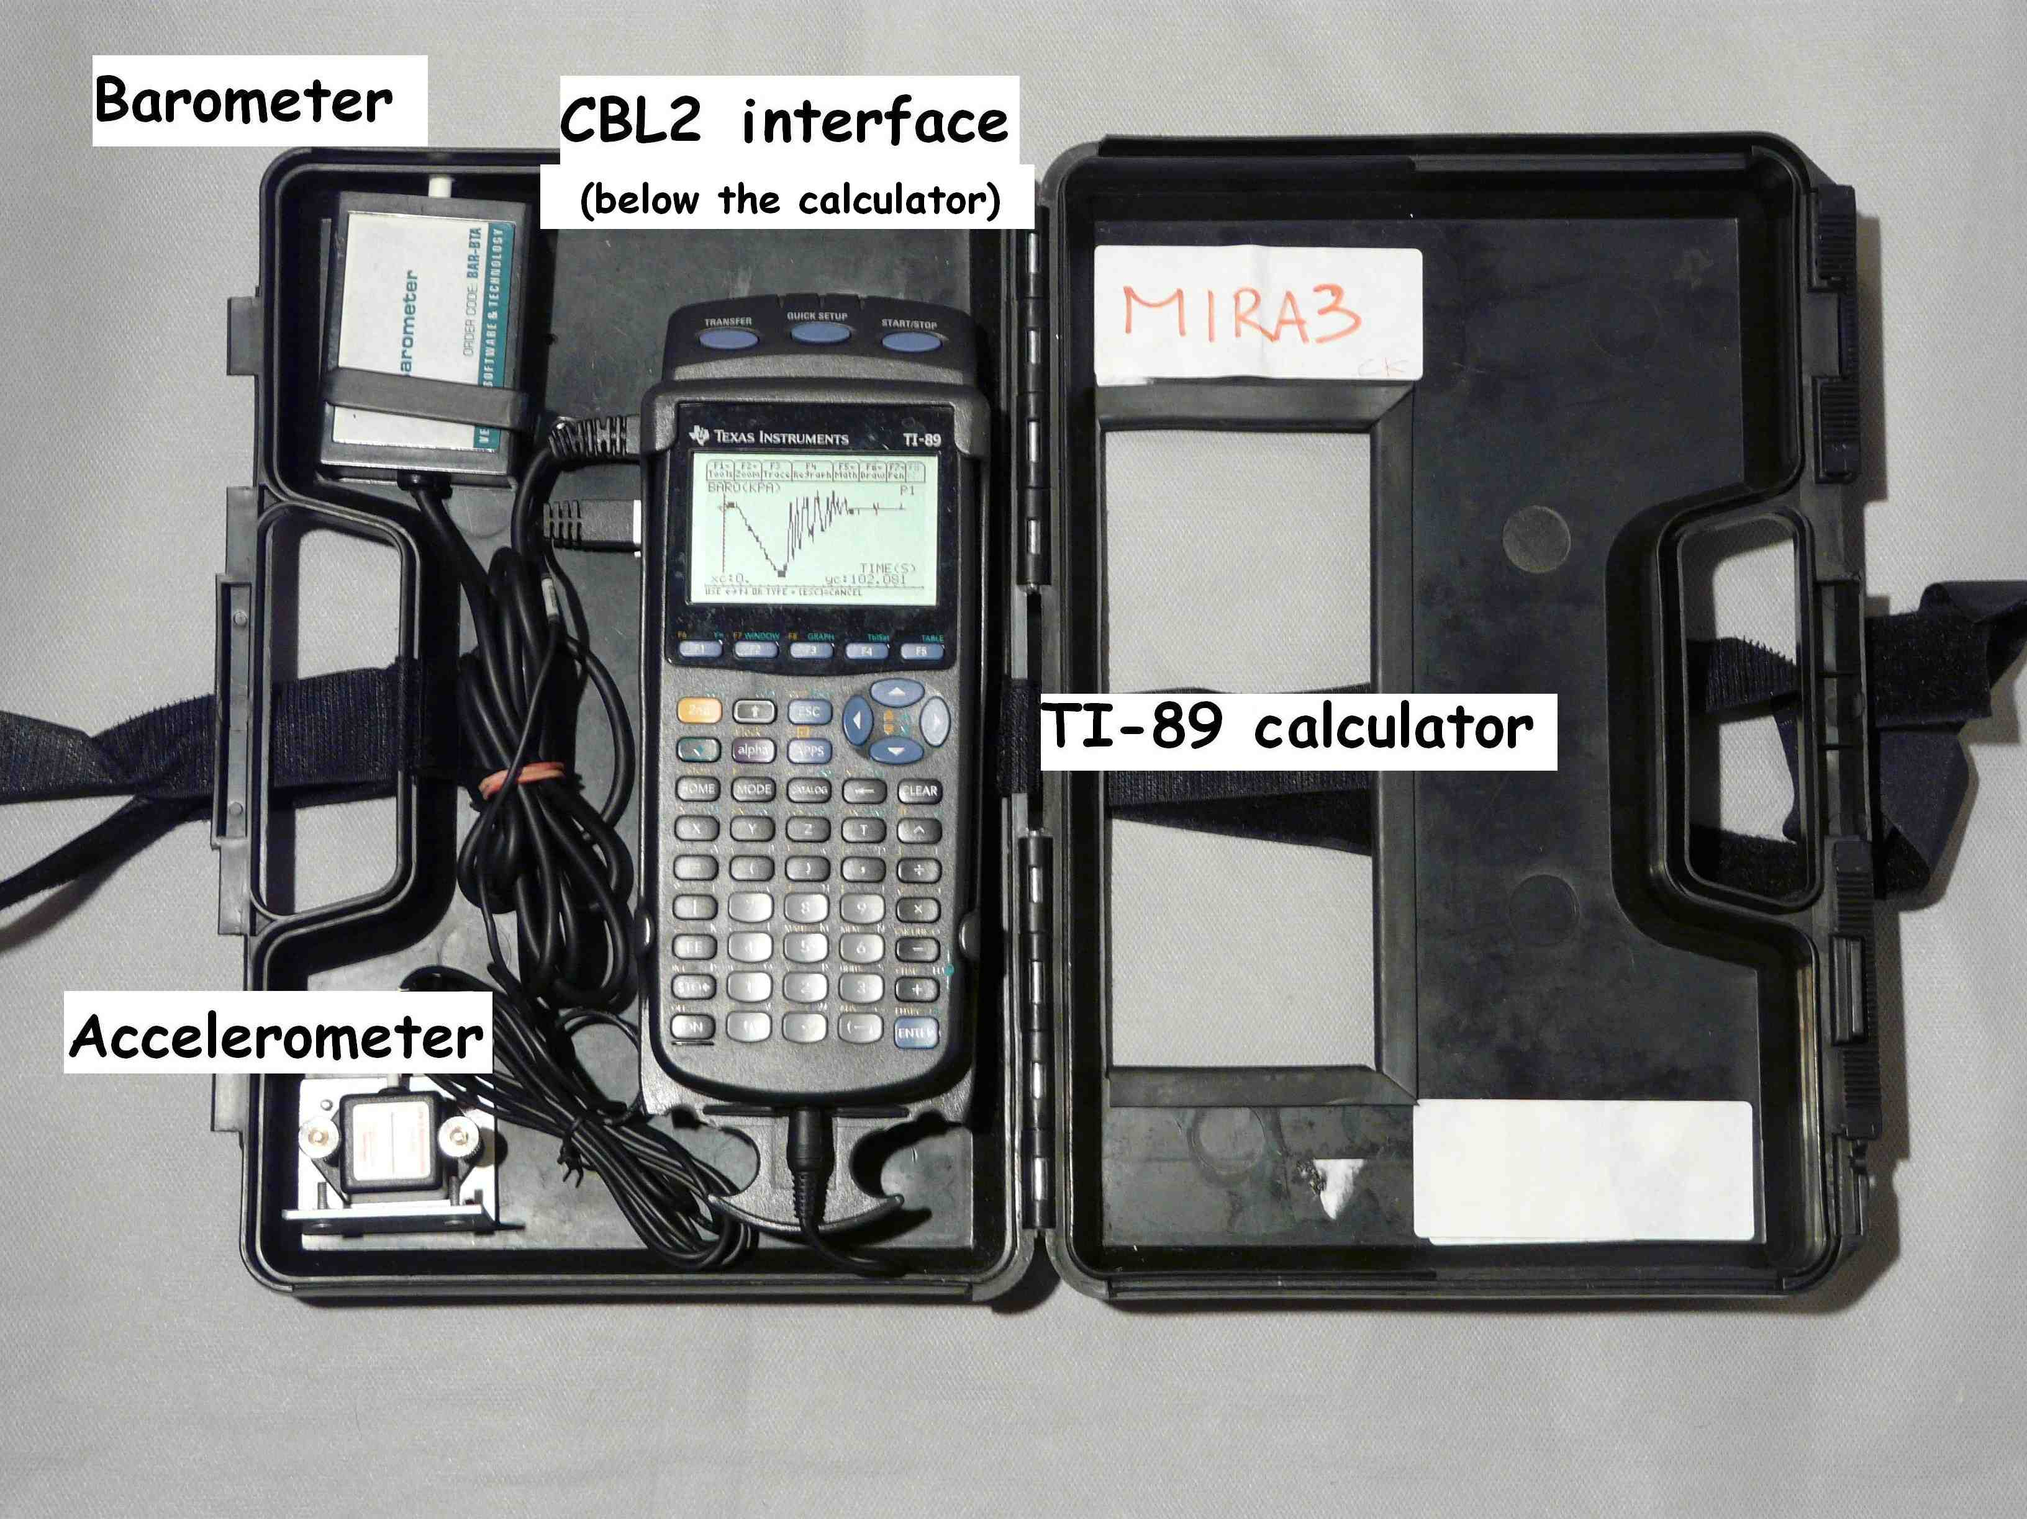
Nasz podręczny zestaw przyrządów pomiarowych
Zdjęcie dzięki uprzejmości Giovanni Pezzi
Instrumenty są umieszczone wewnątrz pudełka, które było opakowaniem pierwszej wersji CBL, CBL1. Wycięliśmy w nim prostokątny otwór, by widzieć i móc używać kalkulatora nawet gdy pudełko jest zamknięte (zobacz obraz poniżej).
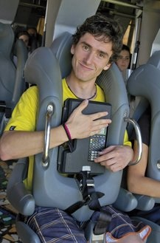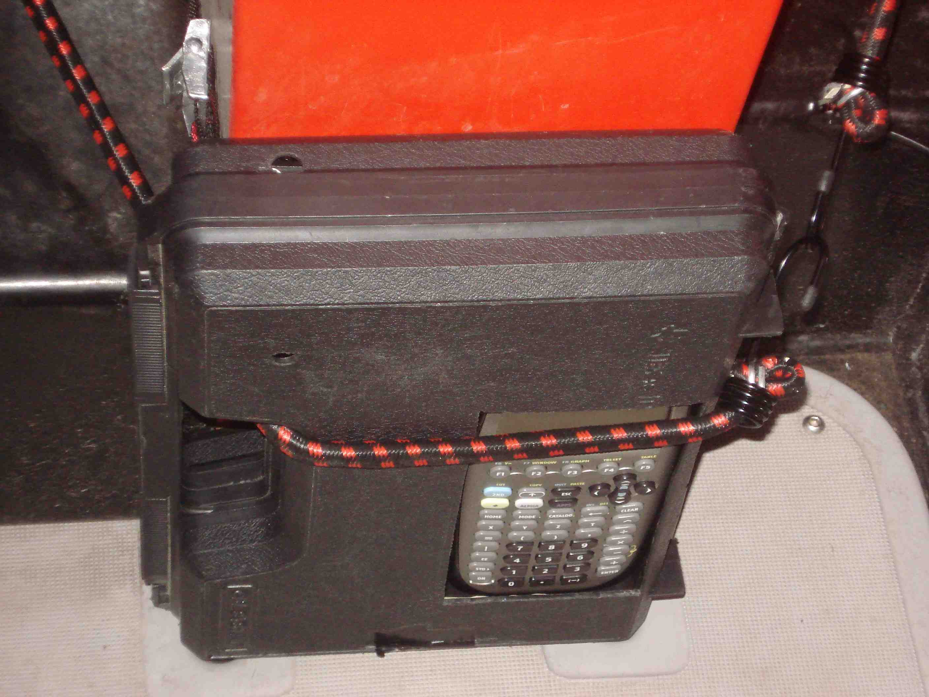
Zestaw do gromadzenia danych zastosowany dla dwóch różnych kolejek górskich, przymocowany za pomocą rzepów (po lewej), albo linkami elastycznymi (po prawej)
Images courtesy of Mirabilandia (po lewej) i Giovanni Pezzi (po prawej)
Po zakończeniu jazdy, obejrzyj i przeanalizuj wykresy zarejestrowanych wartości. Pozwoli ci to powiązać pomiary z wrażeniami doświadczanymi przez ciebie podczas jazdy. Wykresy umożliwią też lepiej zrozumieć budowę i działanie kolejki górskiej.
Na podstawie wskazań barometru otrzymujemy wykres zależności ciśnienia od czasu, który po przekształceniu staje się wykresem zależności wysokości od czasu: każda zmiana ciśnienia o 1 kPa odpowiada zmianie wysokości o około 8 m. Aby dokładniej poznać związek między ciśnieniem i wysokością, zajrzyj na stronę internetową instytutu chemii atmosfery, na Wydziale Chemii Instytutu Max’a Planck’a w Mainz, w Niemczech^{w3}.
Zachęca się uczniów, by na podstawie wykresów przyspieszenia określili w których miejscach szlaku działają największe siły i zwrócili uwagę na odczuwane przez siebie w nich wrażenia

Zmiany ciśnienia atmosferycznego (kolor niebieski) i wysokości (kolor czerwony) w czasie dla kolejki górskiej Niagara, w Mirabilandia
Zdjęcie dzięki uprzejmości Mirabilandia

Zmiany przyspieszenia wzdłużnego w czasie dla kolejki górskiej Ispeed, w Mirabilandia
Zdjęcie dzięki uprzejmości Mirabilandia

Zmiany przyspieszenia pionowego (kolor czerwony) i wysokości (kolor czerwony) w czasie dla kolejki górskiej Katun, w Mirabilandia
Zdjęcie dzięki uprzejmości Mirabilandia
Później uczniowie analizują wykresy, by zidentyfikować różne sekcje kolejki górskiej (zjazdy, pętle) i łączą je z uczuciami, których doświadczali (w których miejscach podczas jazdy czuli się lżejsi albo ciężsi).

Mierzenie wysokości wieży swobodnego opadania albo diabelskiego koła
Możesz mierzyć wysokość różnymi metodami:
a) Znajdując się w znanej odległości od podstawy wieży / diabelskiego koła i trzymając sekstans lub kątomierz na znanej wysokości, określ kąt między powierzchnią ziemi i kierunkiem ku wierzchołkowi wieży. Korzystając z trygonometrii, można obliczyć wysokość wieży jako h = d * tg α + p; gdzie h – wysokość wieży, d – odległość między obserwatorem i podstawą wieży, α – zmierzony kąt, p – wysokość na której trzymany jest przyrząd.

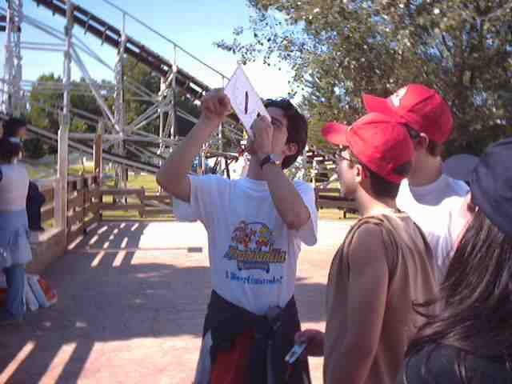
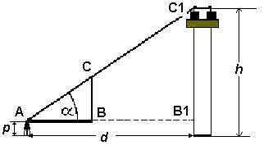
Wysokość wieży swobodnego opadania może być zmierzona przy użyciu kątomierza Zdjęcia dzięki uprzejmości Pezzi Giovanni (powyżej) i Mirabilandia / Alessandro Foschi (poniżej)
b) Identyczną metodę można zastosować, by obliczyć wysokość wieży / diabelskiego koła geometrycznie. Z podobieństwa trójkątów AB₁C₁ i ABC (zobacz powyżej), wnioskujemy o proporcjonalności ich boków, co daje: C₁B₁ = (AB₁ × CB) ÷ AB. Po zmierzeniu długości AB i CB, otrzymamy: h = C₁B₁ + p; gdzie h – wysokość wieży; p – wysokość na której trzymany jest przyrząd.

Eksperyment z wahadłem Foucaulta na karuzeli
Po raz pierwszy Foucault wykonał swój eksperyment w Paryżu, w 1851 roku, dla wykazania ruchu obrotowego Ziemi. Płaszczyzna, w której dokonuje się ruch wahadła wydaje się obracać, zamykając cykl w przybliżeniu w 30 godzin. W rzeczywistości wiruje Ziemia pod wahadłem. Gdybyśmy obserwowali to z układu odniesienia znajdującego się poza Ziemią moglibyśmy zaobserwować, że płaszczyzna ruchu wahadła nie obraca się.
Na karuzeli, możliwe jest nie tylko wykonanie podobnego eksperymentu w około 30 sekund (tyle czasu zajmuje to na karuzeli Mirabilandia), ale można też przenieść się poza obracający się układ odniesienia (karuzelę).
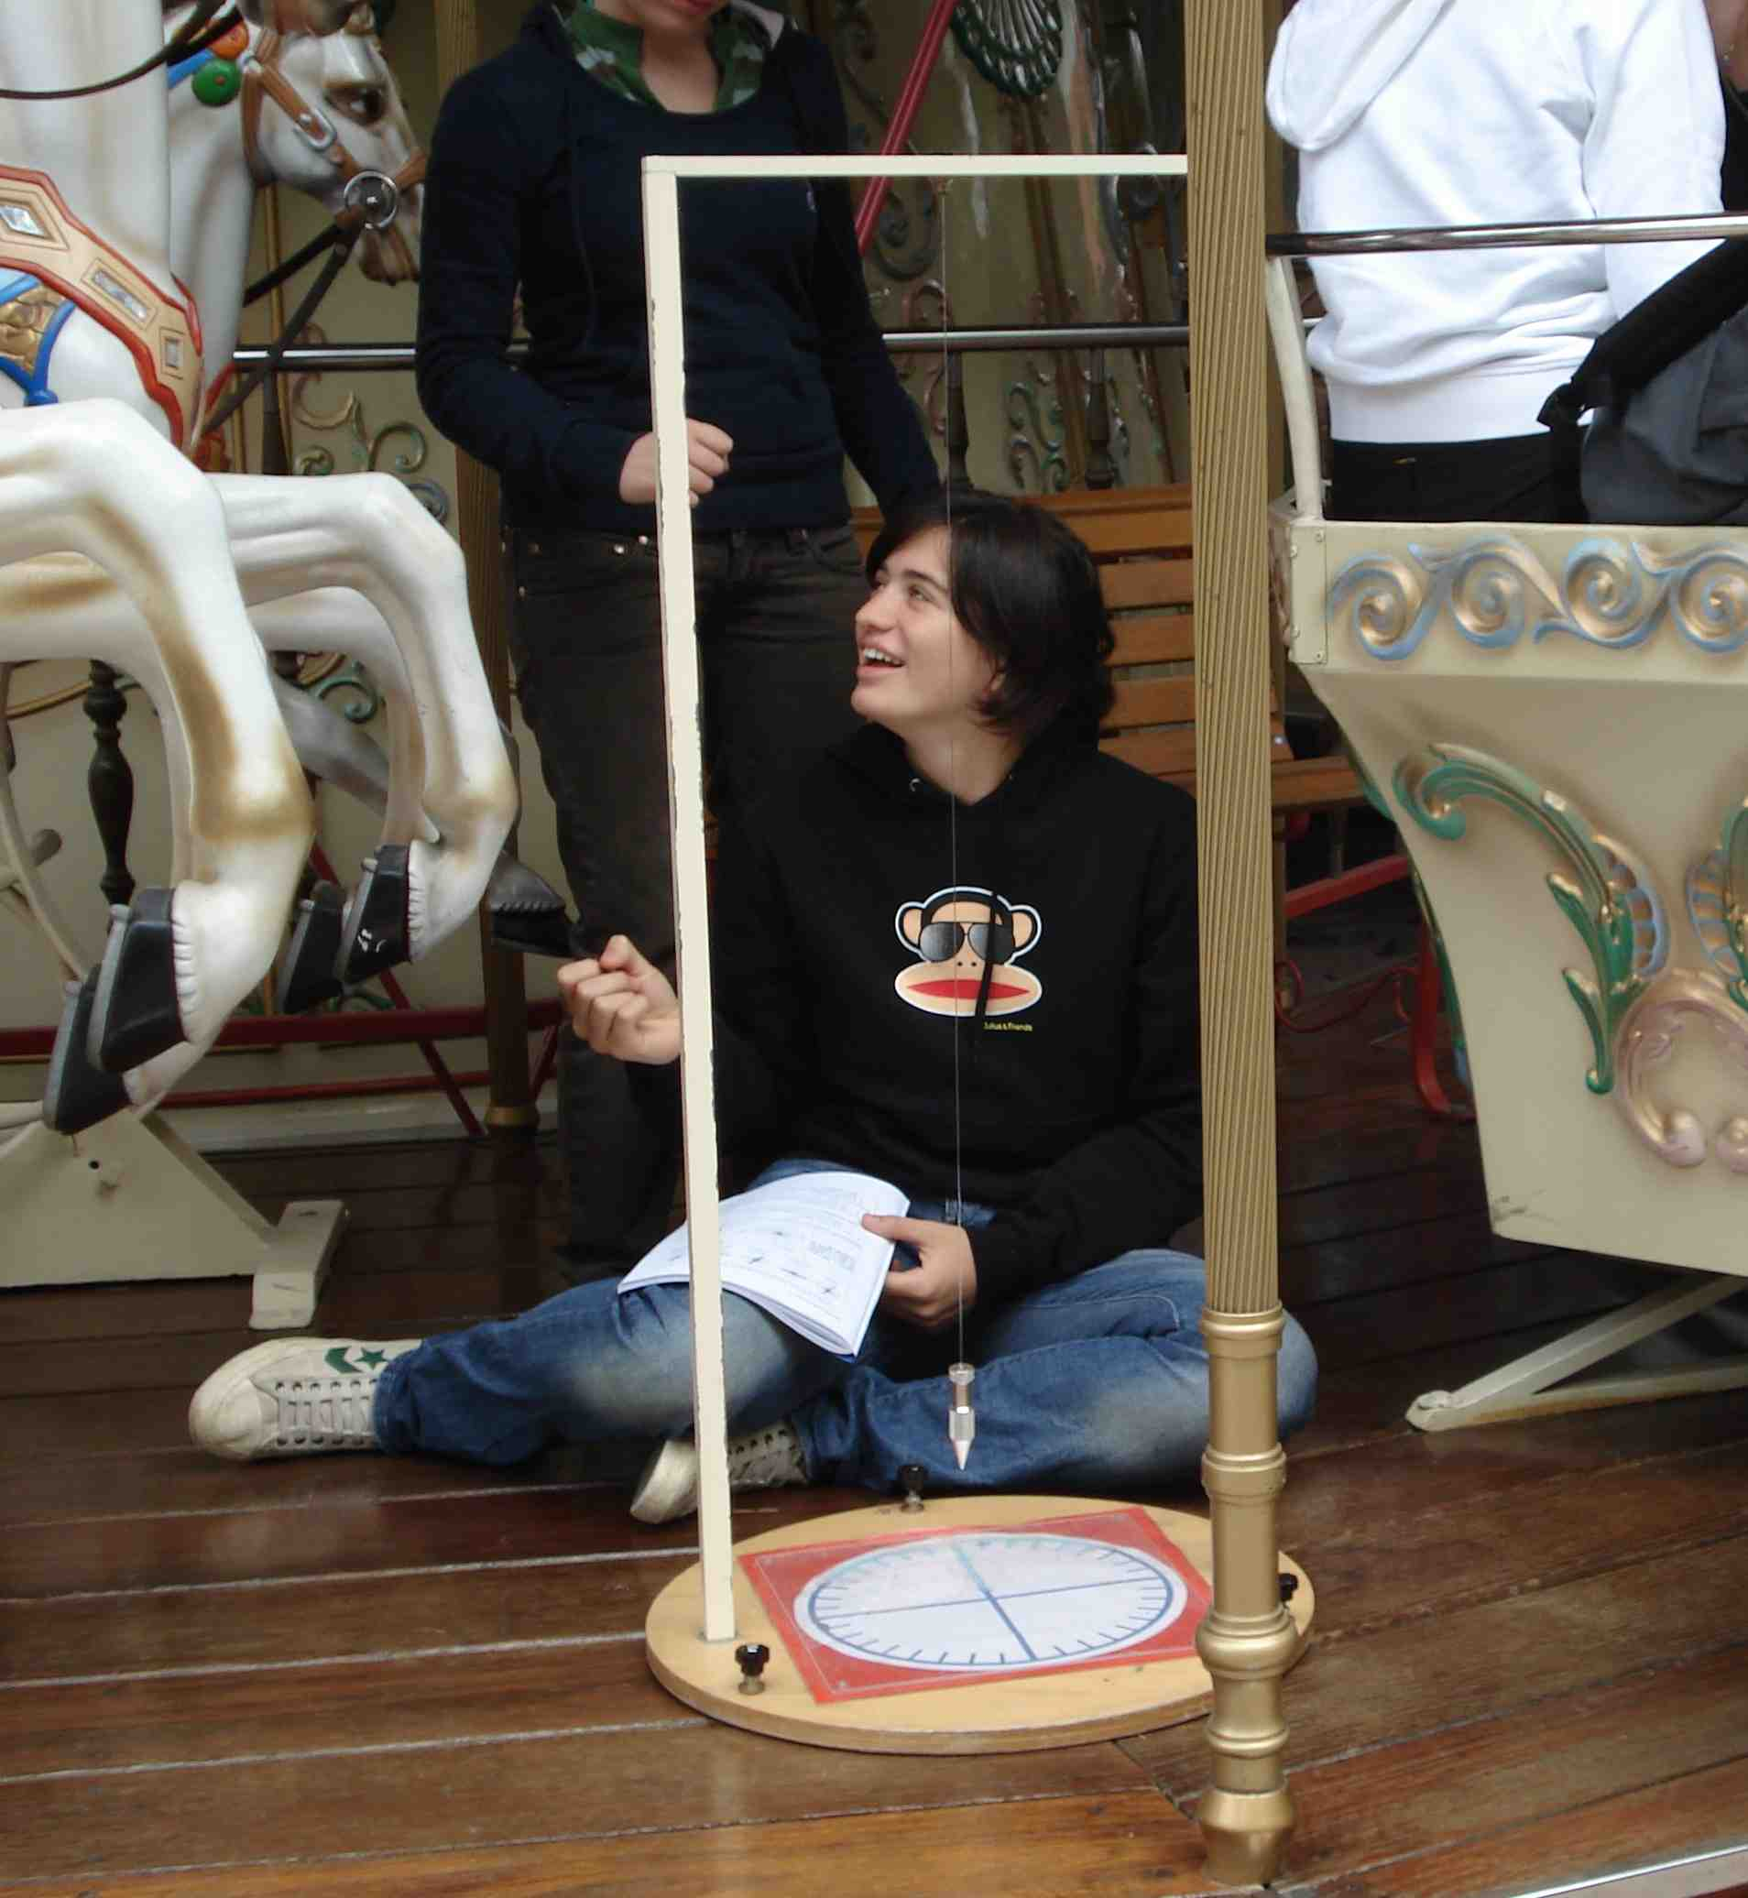
Zdjęcie dzięki uprzejmości Giovanni Pezzi
Niech wahadło wykonuje swój ruch na obracającej się karuzeli – płaszczyzna jego ruchu wydaje się obracać. Uczeń znajdujący się blisko wahadła, na powierzchni karuzeli, obserwuje jego wahania. Po każdej czwartej części obrotu, on albo ona zaznacza kierunek płaszczyzny ruchu wahadła. Po pełnym obrocie, szkic będzie wyglądał następująco:
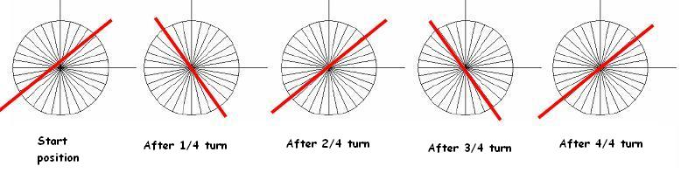
Zdjęcie dzięki uprzejmości Mirabilandia / Alessandro Foschi
Równocześnie czterej inni uczniowie (1-4) są rozstawieni co 90°wokół platformy karuzeli.
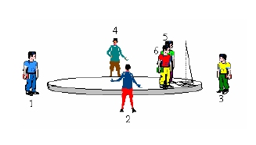
Zdjęcie dzięki uprzejmości Mirabilandia / Alessandro Foschi
Gdy wahadło mija pozycję danego ucznia, widzi on / ona dokładnie położenie płaszczyzny wahań i zaznacza go (tylko raz). Szkic będzie wyglądał tak, jak ten:
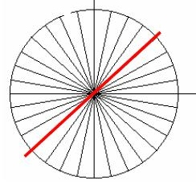
Zdjęcie dzięki uprzejmości Mirabilandia / Alessandro Foschi
Po zatrzymaniu karuzeli, czterej uczniowie, którzy byli rozmieszczeni wokół niej podchodzą do stołu i rozkładają swoje szkice co 90°, odpowiednio dla swoich pozycji:
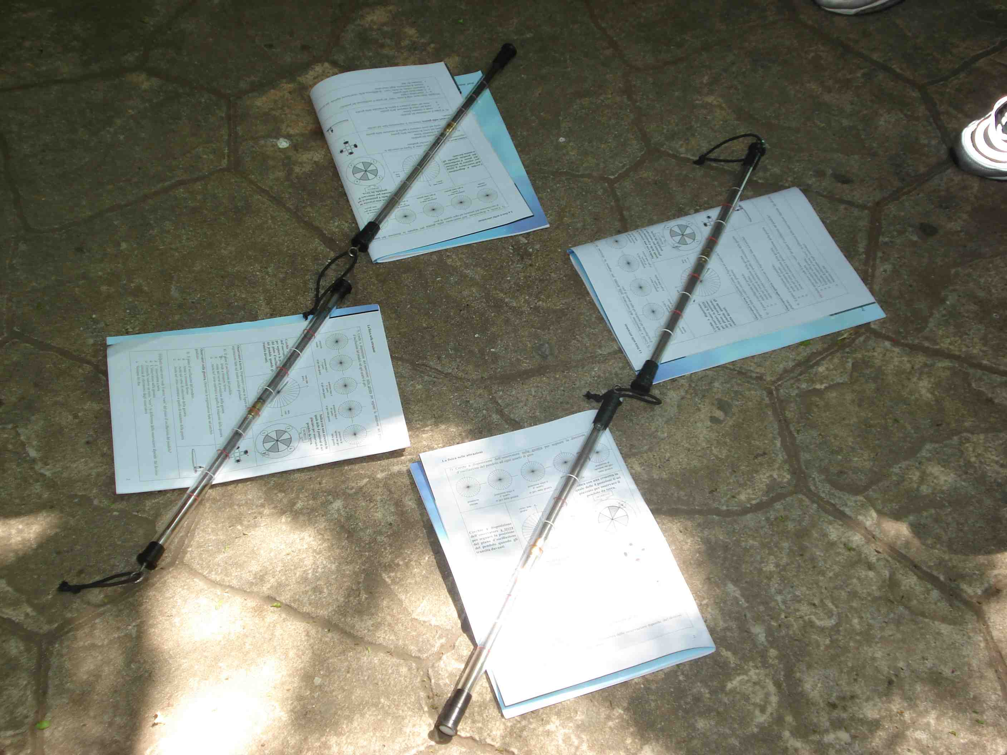
Zeszyty ćwiczeń wskazują kierunki, w jakich był zwrócony każdy z uczniów; przyspieszeniomierze (patyki) wskazują kierunki płaszczyzn wahań wahadła
Zdjęcie dzięki uprzejmości Giovanni Pezzi
Teraz widzisz, że położenie płaszczyzny wahań nie zmieniło się podczas obrotu karuzeli.
Dla obserwatora na powierzchni karuzeli, płaszczyzna wahań wahadła wydaje się obracać, tak jak miało to miejsce dla obserwatorów oryginalnego eksperymentu Foucaulta w Panteonie w Paryżu, we Francji, wykonanego na powierzchni obracającej się Ziemi. Obserwowanie wahań wahadła z zewnątrz karuzeli jest jakby obserwowaniem eksperymentu Foucaulta z punktu poza Ziemią.

Demonstrowanie efektu Coriolisa na karuzeli
Aby zademonstrować efekt Coriolis’a, trzeba będzie zbudować małą fontannę. Zamocuj przezroczysty cylinder na drewnianym pudełku, przymocuj kurek na dnie i napełnij cylinder wodą.
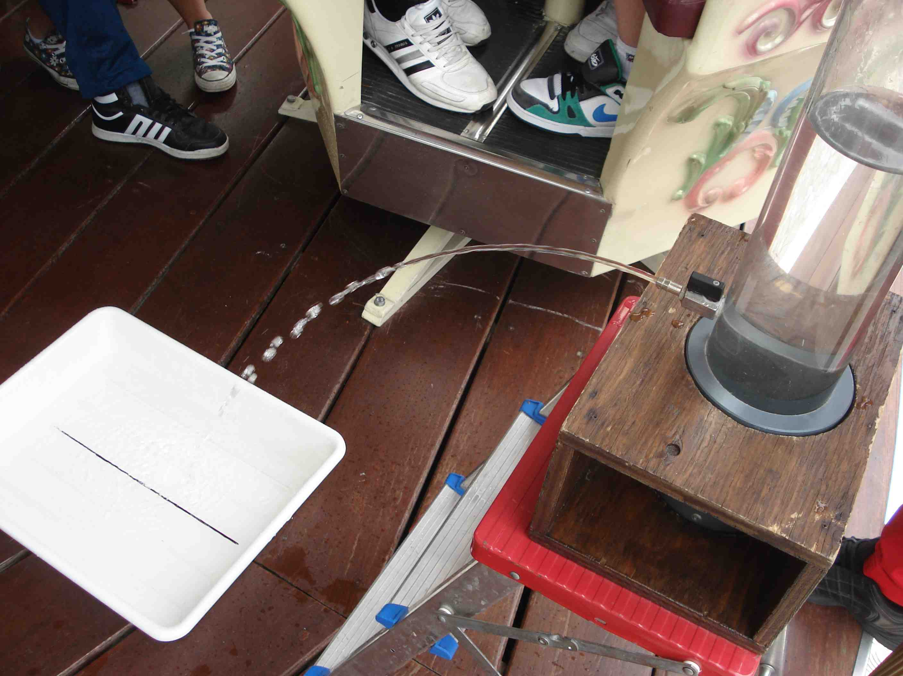
Zdjęcie dzięki uprzejmości Giovanni Pezzi
Umieść na karuzeli fontannę na szczycie drabiny szczeblowej i zbiornik przed nią, nad linią prostą narysowaną pod jego dnem. Rozmieść je tak, aby strumień wody był skierowany od centrum karuzeli. Upewnij się, że po odkręceniu kurka, woda opadnie na linię narysowaną w umywalce.
Podczas gdy karuzela jest nieruchoma, kierunek strumienia wody jest wzdłuż promienia platformy karuzeli. Podczas ruchu karuzeli, kierunek strumienia wody odchyla się w bok.
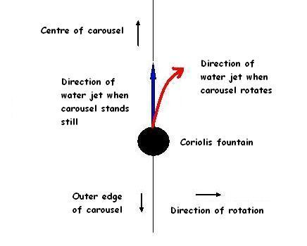
Zdjęcie dzięki uprzejmości Mirabilandia / Alessandro Foschi
Podobne eksperymenty były prezentowane podczas Science on Stage 2005 na obracającej się, mniejszej platformie^{w4}.

Zasoby w Internecie
w1 – Przedsiębiorstwa Vernier i Pasco (USA) oferują specjalne przyrządy pomiarowe do wykorzystania w wesołych miasteczkach, wraz z kompletem instrukcji i ćwiczeń. Zobacz:
www.vernier.com/cmat/datapark.html
www.pasco.com/physhigh/amusement-park-physics
w2 – Texas Instruments oferuje kalkulatory i interfejsy, które można połączyć z przyrządami pomiarowymi używanymi na kolejkach górskich i wieżach swobodnego spadania. Zobacz: http://education.ti.com/educationportal/sites/US/productDetail/us_cbl_2.html
w3 – Związek ciśnienia atmosferycznego i wysokości – zajrzyj na stronę internetową instytutu chemii atmosfery na Wydziale Chemii Instytutu Maxa Plancka w Mainz, w Niemczech (www.atmosphere.mpg.de) lub skorzystaj z bezpośredniego liku: http://tinyurl.com/pressure-altitude
w4 – By dowiedzieć się więcej o eksperymentach na małej obracającej sie platformie i zobaczyć film wideo na ten temat (po włosku), zobacz: www.rcs.mi.cnr.it/scuola2.html
Referencje
Unterman NA (2001) Amusement Park Physics: A Teacher’s Guide. Portland, ME, USA: J Weston Walch. ISBN: 9780825142642

